

数据结构（双语）
——项目文档报告

用递归、非递归两种方法遍历二叉树

专 业： 计算机科学与技术
班 级： 15计算机1班
指导教师： 苏亚光
姓 名：
学 号：

目 录
一、设计思想……………………………………………………….3
二、算法流程图…………………………………………………….4
三、源代码………………………………………………………….7
四、运行结果……………………………………………………….12
五、遇到的问题及解决…………………………………………….13
六、心得体会……………………………………………………….14

- 设计思想
程序代码是用两种算法实现二叉树的遍历，并输出遍历后的值。
第一种算法是递归实现二叉树的遍历
首先对于先序遍历，若二叉树为空，则空操作；否则，先访问根结点，然后先序遍历左子树，再先序遍历右子树。对于中序遍历，若二叉树为空，则空操作；否则，先中序遍历左子树，然后访问根节点，在中序遍历右子树。对于后续遍历，若二叉树为空，则空操作；否则，先后续遍历左子树，然后后续遍历右子树，在访问跟结点。
第二种算法是非递归实现二叉树的遍历
首先对于先序非递归遍历， 先序遍历是借用栈来实现的。 先声明并初始化一个栈。 首先站在根节点上， 对于根节点直接访问它， 即打印它的 data，再将其压入栈中， 再判断栈 stack是否为空，如果 stack 为空，则循环结束，遍历结束；如果不为空，则访问该根结点。对于其它结点上如果它有左子，则访问它的左子，即打印其左子中成员 data 的值，然后再将该左子压入栈中； 如果该结点没有左子，则弹出栈顶元素， 站在其右子所在的结点上，再对当前所在的结点是否有左子进行判断，此时进入了一个循环。循环结束的条件是栈 stack 和最后所在结点也为空。此时，所输出的结果即为先序遍历的结果。
对于中序非递归遍历，也是借用一个栈来实现的，先声明并初始化一个栈，站到一个结
点 a 上，如果当前结点 a 有左子 b，则将其左子 b 入栈，如果其左子 b 还有左子 c 也将当前所站的结点 b 入栈，循环此过程直到遇到没有左子的结点 p，此时弹出栈顶元素 p，并访问它，即打印 p 结点的 data，然后判断 p 结点的成员指针变量 right ，把 right 当成第一个开始的结点进行处理， 直到最后栈为空且当前所站得结点为 NULL ，则中序遍历结束。 所输出的结果即为中序遍历的结果。
对于后续非递归遍历， 它与前面两个不同， 要使用两个栈来实现。 先分别声明并初始化两个栈 stack 和 output，首先站在根结点上， 对于根结点是直接将根节点压入栈 stack 中。如果是其它的结点则首先要判断栈 stack 是否为空，然后才往下执行。如果当前栈 stack 不为空，则将 stack 中得栈顶元素 A 弹出并压入到栈 output 中，现在站在结点 A 上，先依次判断它是否有左右子， 如果它有左子， 则将其左子压入栈 stack 中，如果它有右子也将它压入栈 stack中，然后再判断栈 stack 是否为空， 如果不为空， 则弹出栈顶元素， 并将其压入栈 output 中，再对该元素进行左子、右子的判断。 到最后， stack 为空时，则此循环结束， 而此时栈 output中存储的则是已经按后续遍历排好的各个结点。 依次访问栈顶元素并弹出栈顶元素， 直到此栈为空，则所输出的结果即为后序遍历的结果。

- 算法流程图
图 1 为使用递归实现的先序遍历二叉树的流程图。
图 2 为使用递归实现的中序遍历二叉树的流程图
图 3 为使用递归实现的中序遍历二叉树的流程图
图 4 为使用非递归实现的先序遍历二叉树的流程图
图 5 为使用非递归实现的中序遍历二叉树的流程图
图 6 为使用非递归实现的后序遍历二叉树的流程图

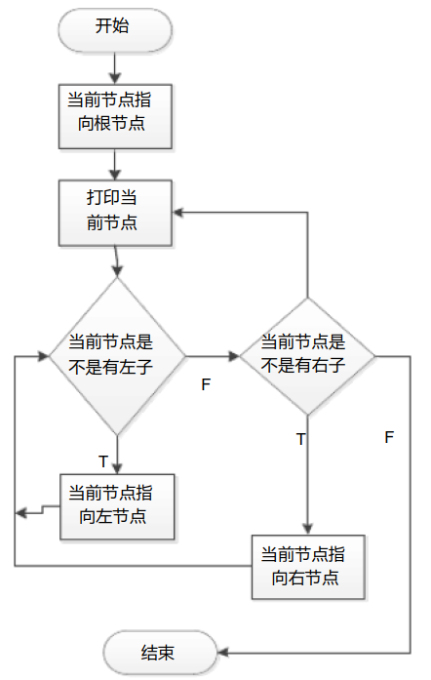
图1先序遍历二叉树流程图

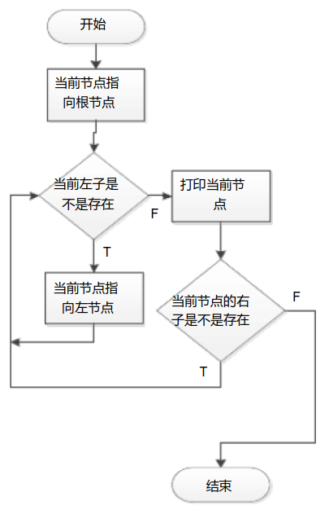
图2中序遍历二叉树流程图
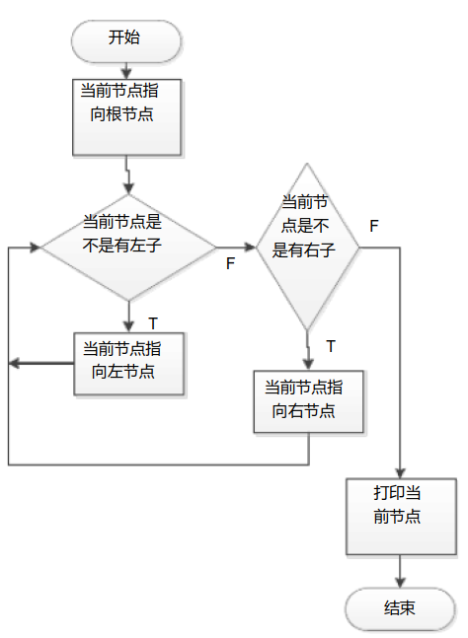
图3后序遍历二叉树流程图

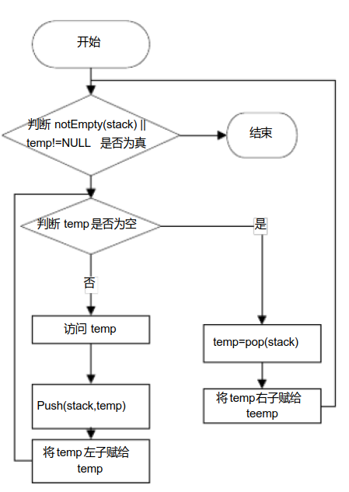
图4非递归先序遍历二叉树流程图
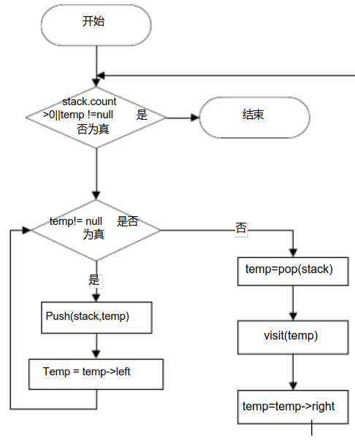
图5非递归中序遍历二叉树流程图

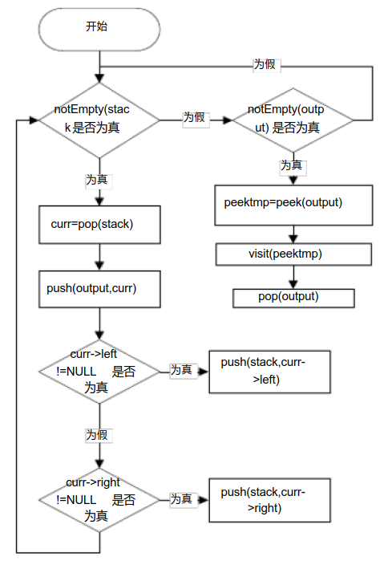
图6非递归后序遍历二叉树流程图

- 源代码
下面给出的是二叉树遍历实现的关键源代码：
//前序递归遍历
void PreOrderTraverse(BiTree T)
{
if(T==NULL)
return;
printf("%c",T->data);/* 显示结点数据，可以更改为其它对结点操作 */
PreOrderTraverse(T->lchild); /* 再先序遍历左子树 */
PreOrderTraverse(T->rchild); /* 最后先序遍历右子树 */
}

//中序递归遍历
void InOrderTraverse(BiTree T)
{
if(T==NULL)
return;
InOrderTraverse(T->lchild); /* 中序遍历左子树 */
printf("%c",T->data);/* 显示结点数据，可以更改为其它对结点操作 */
InOrderTraverse(T->rchild); /* 最后中序遍历右子树 */
}

//后序递归遍历
void PostOrderTraverse(BiTree T)
{
if(T==NULL)
return;
PostOrderTraverse(T->lchild); /* 先后序遍历左子树 */
PostOrderTraverse(T->rchild); /* 再后序遍历右子树 */
printf("%c",T->data);/* 显示结点数据，可以更改为其它对结点操作 */
}
//非递归先序遍历
void PreOrderTraverse_2(BiTree T)
{
stack<BiTree> Stack;
if(!T)
{
printf("空树！\n");
return;
}
while(T || !Stack.empty())
{
//先入栈：若T为空也即不能入栈时则执行下面的出栈操作
while(T)
{
Stack.push(T);
printf("%c",T->data);
T=T->lchild;
}
//出栈：需判定出栈或标记
T=Stack.top();
Stack.pop();
//起到连接作用
T=T->rchild;
}
}
//非递归中序遍历
void InOrderTraverse_2(BiTree T) {
stack<BiTree> Stack;
if(!T)
{
printf("空树！\n");
return;
}

while(T || !Stack.empty())
{
//先入栈：若T为空也即不能入栈时则执行下面的出栈操作
while(T)
{
Stack.push(T);
T=T->lchild;
}
//出栈：需判定出栈或标记
T=Stack.top();
Stack.pop();
printf("%c",T->data);
//起到链接作用
T=T->rchild;
}
}
//非递归后序遍历
void PostOrderTraverse_2(BiTree T)
{
stack<BiTree> Stack;//声明节点栈
stack<int> Stack_2; //声明标志栈
int flag; //用一个标记标记右子树是否访问过
BiTree p =T;
while(p || !Stack.empty())//p指向为空且栈为空时所有元素遍历完成
{
if(p)//当树节点不为空时 一直往左遍历
{
Stack.push(p);
Stack_2.push(0);
p=p->lchild;
}
else //找到了最左的节点
{
p=Stack.top();
flag=Stack_2.top();
if(!flag) //给这些遍历过的点赋标志1
{
Stack_2.pop();
Stack_2.push(1);
p=p->rchild;
}
else //回到父节点
{
p=Stack.top();
Stack.pop();
Stack_2.pop();
printf("%c",p->data);
p=NULL;
}
}
}
}

- 运行结果
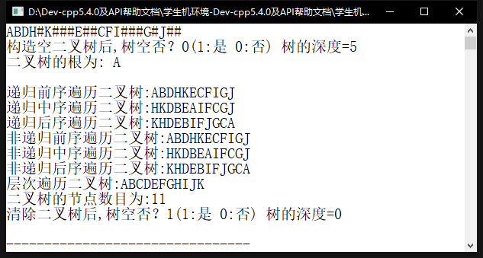
图7 二叉树遍历运行结果

- 遇到的问题及解决
这部分我主要遇到了如下两个问题,其内容与解决方法如下:
- 如何建立二叉树
要完成二叉树的遍历， 首先得建立二叉树。 这是我开发中遇到的第一个难题。 所以我选择即链式存储结构来存储二叉树的各个结点，它可以定义非完全二叉树。我首先定义一个名为 BiTNode 的结构体，它里面包含三个成员： BiTNode,lchild,rchild ； data 为 char 类型， lchild 和 rchild 都为BiTNode类型的指针变量。这样一个结点就可以实现二叉树中结点的功能了。 data 为数据元素，child 和 rchild 分别是指向左子和右子的指针变量。 然后到了具体建二叉树的环节， 先声明一个 BiTNode 类型的数组；然后用 malloc 函数在内存中为每一个结点分配一个长度为 sizeof(BiTNode) 的连续空间，并把结点中的指针变量赋值为 NULL 。然后按照二叉树中结点的情况相应的各个已开辟内存的结点赋值。 如果结点没有左子、 右子， 则该结点中的两个指针变量可赋值为 NULL 。
- 如何实现非递归后序遍历
对于先序非递归遍历和中序非递归遍历很快都可以用一个栈做出来， 而后序非递归遍历则相对复杂。对于任一结点P，将其入栈，然后沿其左子树一直往下搜索，直到搜索到没有左孩子的结点，此时该结点出现在栈顶，但是此时不能将其出栈并访问，因此其右孩子还为被访问。所以接下来按照相同的规则对其右子树进行相同的处理，当访问完其右孩子时，该结点又出现在栈顶，此时可以将其出栈并访问。这样才能保证正确的访问顺序。
我开始用的是一个栈来实现， 里面又要用很多的辅助变量，十分复杂，而且算法也不易理解。之后我尝试了用双栈来处理，竟然很快就能实现出来。而且思路也很清晰，代码也很短。

- 心得体会
树是重要数据结构。树的应用有许多。windows对进程地址空间的管理用到了AVL树。红黑树广泛用在C++的STL中，如map和set都是用红黑树实现的。B树用在磁盘文件组织 数据索引和数据库索引。
刚开始调试代码的时候有时经常的错误，导致整个程序不能运行，每当程序错误时我都非常焦躁，甚至想到了放弃，但我最终找到了状态，一步一步慢慢来，经过无数次的检查程序错误的原因后慢慢懂得了耐心是一个人成功的必然具备的条件！
这个学期的课有了上机。虽然上机时间只有短短几个晚上但从中确实学到了不少知识。数据结构可以说是计算机里一门基础课程，但我觉得我们一定要把基础学扎实，这次短短的上机帮我又重新巩固了C语言知识，让我的水平又一部的提高。数据结构这是一门纯属于设计的科目，它需用把理论变为上机调试。
通过这次二叉树遍历的学习，粗略了解了数据结构的重要性，为以后学习打下了基础。

